**Åldersgrupp: F16 F17 5 mot 5**

**Spelplats: Mellevi IP**

**Speldag: Söndag 2025-08-10**

**Speltid: 3 x 10**

**Omklädning: Ja, delas med andra (behåll inga värdesaker kvar)**

**Övrigt: Kiosk – hamburgare, korv, glass, kaffe mm**

**\*Lunch tider: 11:20**

**Ansvarig för gruppspel: Fjärdhundra SK**

**Lagledare Stina Rousu 073-7349870**

|  |  |  |
| --- | --- | --- |
|  | Lag | Tröjfärg |
|  | **F16** |  |
| 1 | ESK | Grön |
| 2 | Örsundsbro IF | Röd |
| 3 | Fanna BK | Svart |
| 4 | Fanna BK | Vit |
| 5 | Fjärdhundra SK | Röd |
|  | **F17** |  |
| 1 | ESK 1 | Grön |
| 2 | ESK 2 | Vit |
| 3 | IK Nordia | Vit |
| 4 | Åsunda IF | Blå |
|  |  |  |
|  |  |  |

**F16 & F17**

|  |  |  |  |  |  |  |
| --- | --- | --- | --- | --- | --- | --- |
| Match nr | Plan | Tid | Hemmalag | Bortalag | Resultat | Domare |
|  |  |  |  |  |  |  |
| 1 | 1 | 10:00 | Fjärdhundra SK | ESK | - |  |
| 2 | 2 | 10:00 | Örsundsbro IF | Fanna BK 1 | - |  |
| 3 | 3 | 10:00 | ESK 1 | IK Nordia | - |  |
| 4 | 1 | 10:45 | Fanna BK 2 | Fjärdhundra SK | - |  |
| 5 | 2 | 10:45 | ESK | Örsundsbro IF | - |  |
| 6 | 3 | 10:45 | Åsunda IF | ESK 2 | - |  |
| 7 | 1 | 12:15 | Örsundsbro IF | Fanna BK 2 | - |  |
| 8 | 2 | 12:15 | ESK | Fanna BK 1 | - |  |
| 9 | 3 | 12:15 | IK Nordia | Åsunda IF | - |  |
| 10 | 1 | 13:00 | ESK | Fanna BK 2 | - |  |
| 11 | 2 | 13:00 | Fanna BK 1 | Örsundsbro IF | - |  |
| 12 | 3 | 13:00 | ESK 1 | ESK 2 | - |  |
| 13 | 1 | 13:45 | Fjärdhundra SK | Fanna BK 1 | - |  |
| 14 | 2 | 13:45 | ESK 1 | Åsunda IF | - |  |
| 15 | 3 | 13:45 | IK Nordia | ESK 2 | - |  |

**Åldersgrupp: F15 (7mot7)**

**Spelplats: Åvallen, Örsundsbro**

**Speldag: Lördag 2025-08-09**

**Speltid: 3 x 10 min**

**Omklädning: Ja** (delas med andra lag från samma förening)

**Övrigt: Kiosk** (Hamburgare, korv, glass, kaffe mm)

**Ansvarig för gruppspel:** Veronika Eriksson **Mobil:** 076-942 22 35

|  |  |  |
| --- | --- | --- |
|  | Lag | Tröjfärg |
|  |  |  |
| 1 | Åsunda IF | Blå |
| 2 | Örsundsbro IF | Röd |
| 3 | Håbo FF | Röd |
| 4 | Fanna BK Vit | Svart/Vit |
| 5 | Fanna BK Svart | Svart |
| 6 | Enköpings SK | Grön |

|  |  |  |  |
| --- | --- | --- | --- |
| **Kl** | **Lag** | **Lag** | **Plan** |
| 09:00 | Åsunda IF | Örsundsbro IF | A-plan 1 |
| 09:00 | Håbo FF | Enköpings SK | A-plan 2 |
|  |  |  |  |
| 10:00 | Örsundsbro IF | Fanna BK Svart | A-plan 1 |
| 10:00 | Fanna BK Vit | Håbo FF | A-plan 2 |
|  |  |  |  |
| 11:00 | Enköpings SK | Åsunda IF | A-plan 1 |
|  |  |  |  |
| 12:00 | Håbo FF | Örsundsbro IF | A-plan 1 |
| 12:00 | Fanna BK Vit | Åsunda IF | A-plan 2 |
| 12:00 | Fanna BK Svart | Enköpings SK | B-plan 1 |
|  |  |  |  |
| 13:30 | Fanna BK Svart | Håbo FF | A-plan 1 |
| 13:30 | Fanna BK Vit | Enköpings SK | A-plan 2 |

**Åldersgrupp: F14 (7mot7)**

**Spelplats: Åvallen, Örsundsbro**

**Speldag: Lördag 2025-08-09**

**Speltid: 3 x 10 min**

**Omklädning: Ja** (delas med andra lag från samma förening)

**Övrigt: Kiosk** (Hamburgare, korv, glass, kaffe mm)

**Ansvarig för gruppspel:** Linda Kåkemyhr **Mobil:** 0730-23 02 59

|  |  |  |
| --- | --- | --- |
|  | Lag | Tröjfärg |
|  |  |  |
| 1 | Fanna BK Vit | Svart |
| 2 | Enköpings SK | Grön |
| 3 | Knarrbacken FC Blå | Blå |
| 4 | Håbo FF | Röd |
| 5 | Fanna BK Svart | Svart |
| 6 | Södra Trögds IK | Gul |
| 7 | Knarrbacken FC Vit | Blå |
| 8 | Örsundsbro IF | Röd |

|  |  |  |  |
| --- | --- | --- | --- |
| **Spelschema EP-Cupen F14 G1** | | |  |
|  |  |  |  |
| **Kl** | **Lag** | **Lag** | **Plan** |
| 10:00 | Fanna BK Vit | Enköpings SK | B-plan 1 |
| 10:00 | Knarrbacken FC Blå | Håbo FF | B-plan 2 |
|  |  |  |  |
| 11:00 | Enköpings SK | Håbo FF | B-plan 1 |
| 11:00 | Knarrbacken FC Blå | Fanna BK Vit | B-plan 2 |
|  |  |  |  |
| 13:00 | Knarrbacken FC Blå | Enköpings SK | B-plan 1 |
| 13:00 | Håbo FF | Fanna BK Vit | B-plan 2 |

|  |  |  |  |
| --- | --- | --- | --- |
| **Spelschema EP-Cupen F14 G2** | | |  |
|  |  |  |  |
| **Kl** | **Lag** | **Lag** | **Plan** |
| 10:00 | Fanna BK Svart | Södra Trögds IK | Kyrkstugan 1 |
| 10:00 | Örsundsbro IF | Knarrbacken FC Vit | Kyrkstugan 2 |
|  |  |  |  |
| 11:00 | Södra Trögds IK | Knarrbacken FC Vit | Kyrkstugan 1 |
| 11:00 | Örsundsbro IF | Fanna BK Svart | Kyrkstugan 2 |
|  |  |  |  |
| 13:00 | Örsundsbro IF | Södra Trögds IK | Kyrkstugan 1 |
| 13:00 | Knarrbacken FC Vit | Fanna BK Svart | Kyrkstugan 2 |

**Åldersgrupp: F13 (7mot7)**

**Spelplats: Mellevi IP, Fjärdhundra**

**Speldag: Lördag 2025-08-09**

**Speltid: 2 x 20 minuter**

**Omklädning: Delas med andra lag (lämna ej värdesaker)**

**Övrigt: Kiosk (Hamburgare, korv, glass, kaffe mm)**

**Ansvarig för gruppspel: Amanda Aspling Löfgren Mobil: 070-206 46 51**

**F13**

|  |  |  |  |  |  |  |
| --- | --- | --- | --- | --- | --- | --- |
| Match nr | Plan | Tid | Hemmalag | Bortalag | Resultat | Domare |
|  |  |  |  |  |  |  |
| 1 | 1 | 10:00 | **Örsundsbro IF** | **Fjärdhundra SK** | - |  |
| 2 | 2 | 10:00 | **Enköping SK** | **Fanna BK** | - |  |
| 3 | 1 | 11:00 | **Örsundsbro IF** | **Håbo FF** | - |  |
| 4 | 2 | 11:00 | **Enköping SK** | **Fjärdhundra SK** | - |  |
|  |  | 12:00 | **LUNCH** | **LUNCH** | - |  |
| 7 | 1 | 13:00 | **Enköping SK** | **Håbo FF** | - |  |
| 8 | 2 | 13:00 | **Fjärdhundra SK** | **Fanna BK** | - |  |
| 9 | 1 | 14:00 | **Fjärdhundra SK** | **Håbo FF** | - |  |
| 10 | 2 | 14:00 | **Fanna BK** | **Örsundsbro IF** | - |  |

Välkomna till EP-cupen hos Knarrbacken FC

Lördag den 9 augusti.



Vi spelar på Gröna dalens naturgräsplaner mittemot Bålsta ishall.

Badhusvägen 3, 746 32 Bålsta

Kiosk och grill finns på plats.

Vid frågor kontakta Anders Isaksson 073-663 54 02

eller maila 17@knarrbacken.se

En bild som visar text, skärmbild, Teckensnitt, nummer

AI-genererat innehåll kan vara felaktigt.

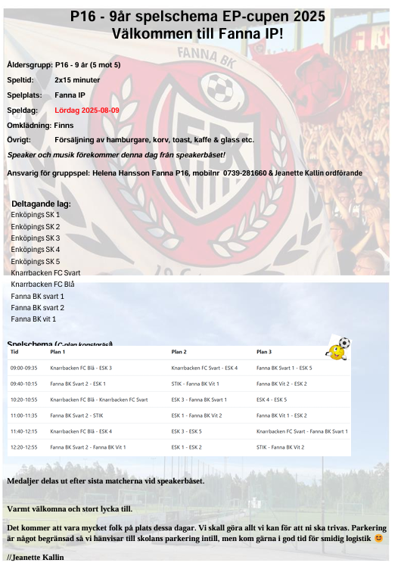

**P15**

**En bild som visar text, skärmbild, Teckensnitt, dokument

AI-genererat innehåll kan vara felaktigt.**

**P14** Spelas 2025-08-10

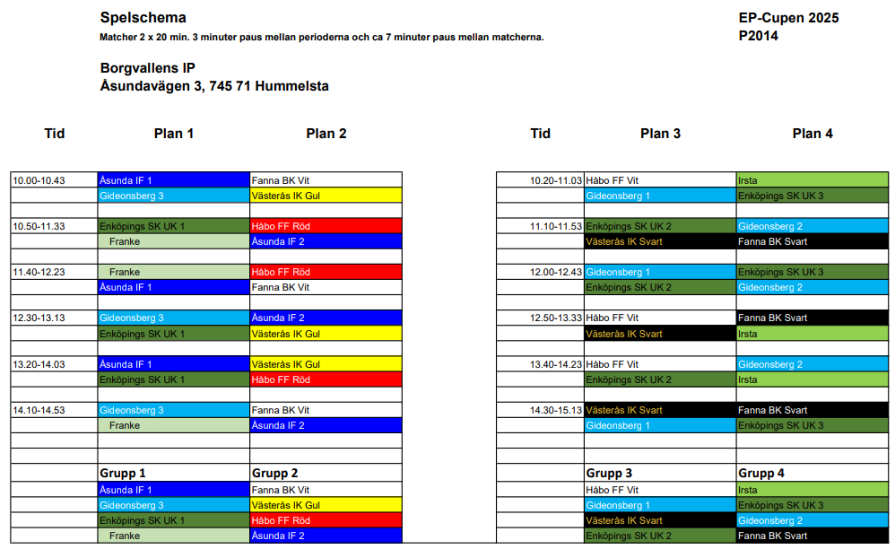

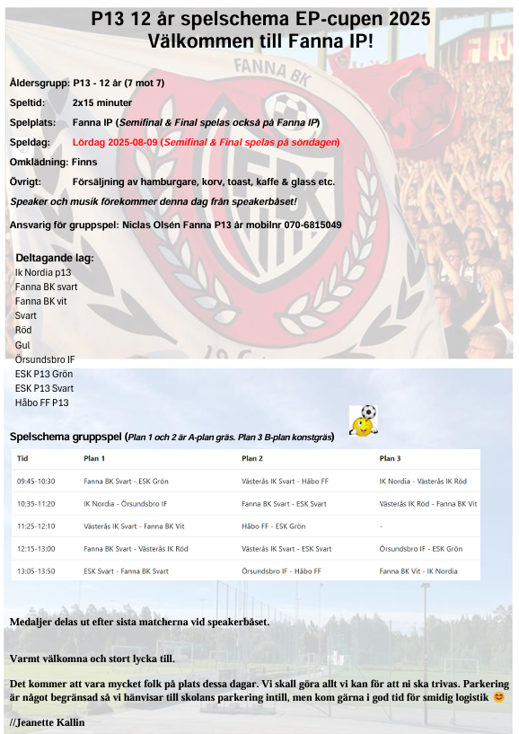

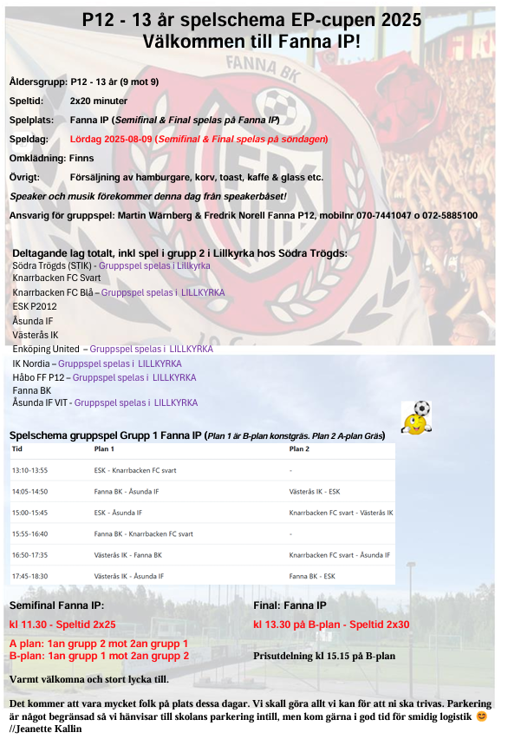

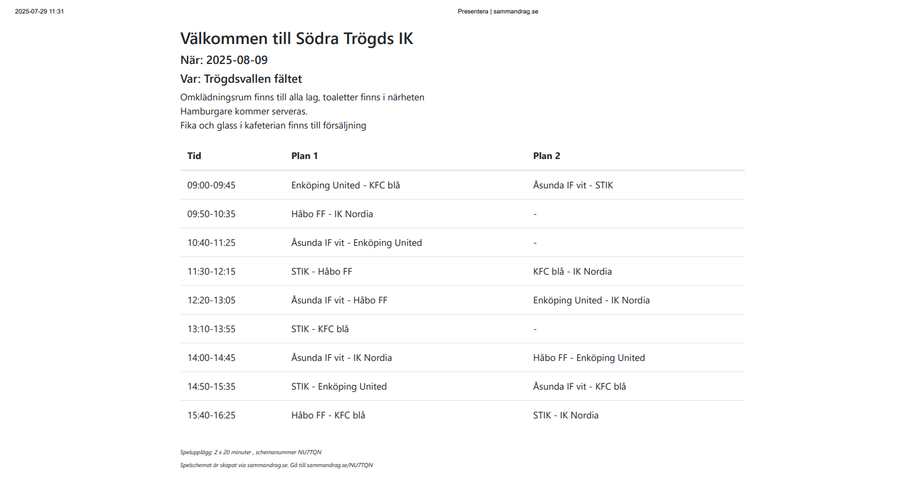

**Gåfotboll Härnevi på Lördag 8/9**

**En bild som visar text, skärmbild, programvara, Datorikon

AI-genererat innehåll kan vara felaktigt.**